Лабораторная работа 02

OC, ПОИТ-3

Борисов

**Задание 01. Команды (утилиты) Linux**

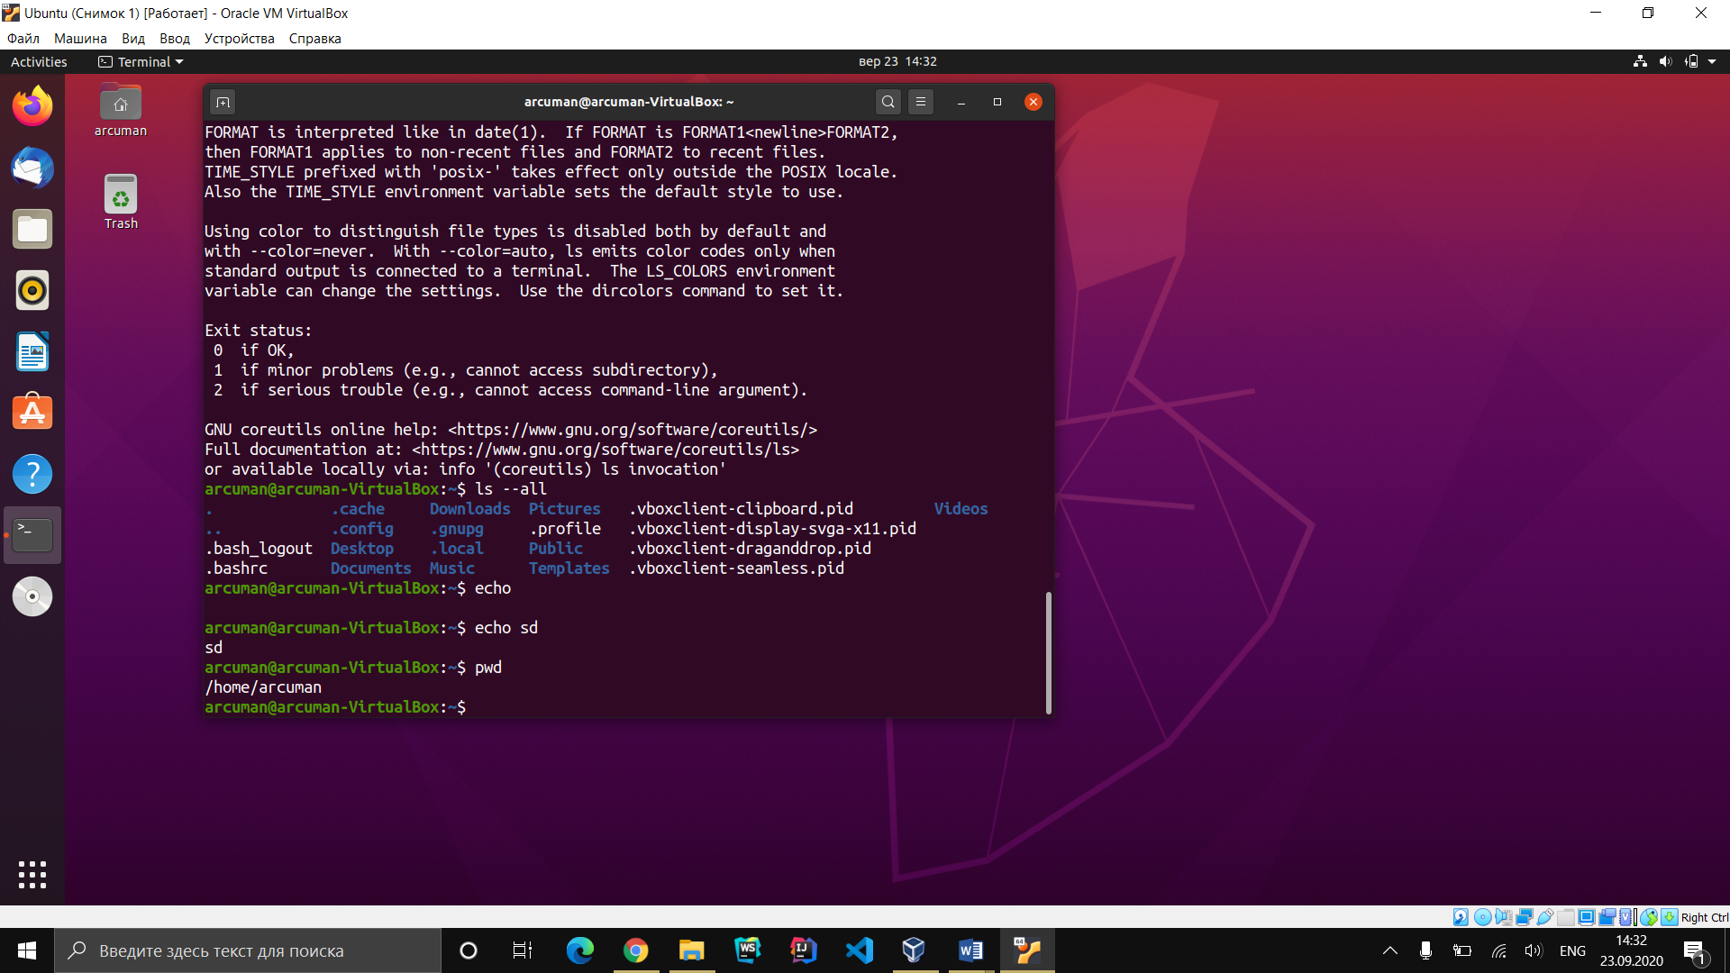

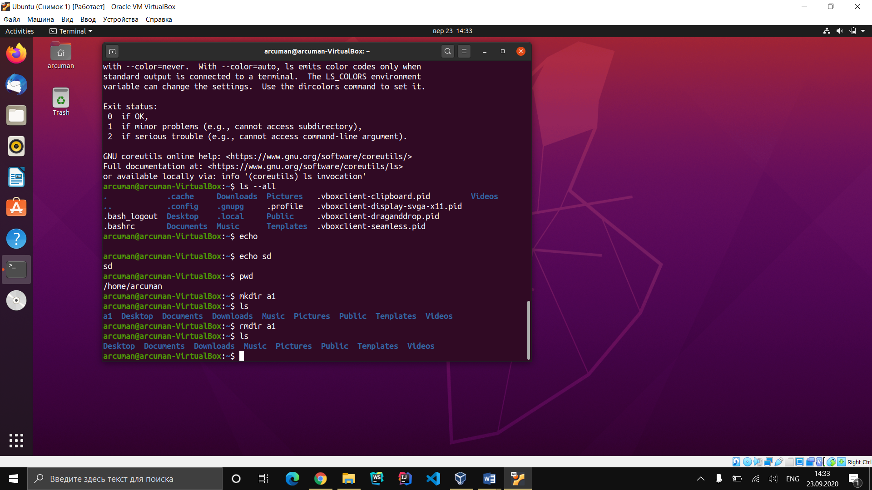

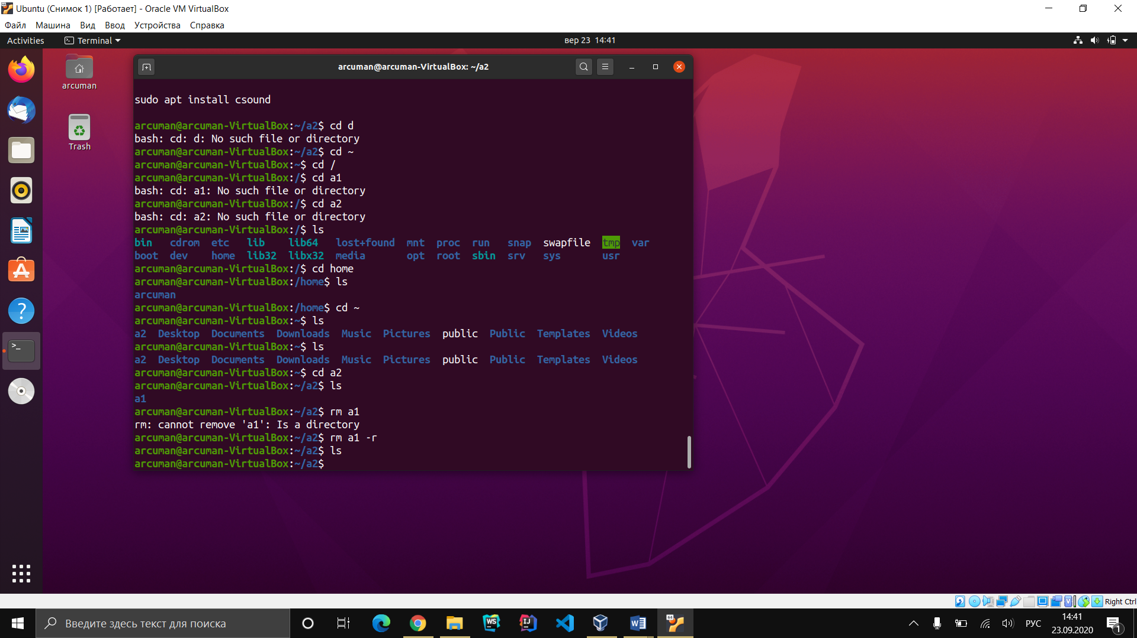

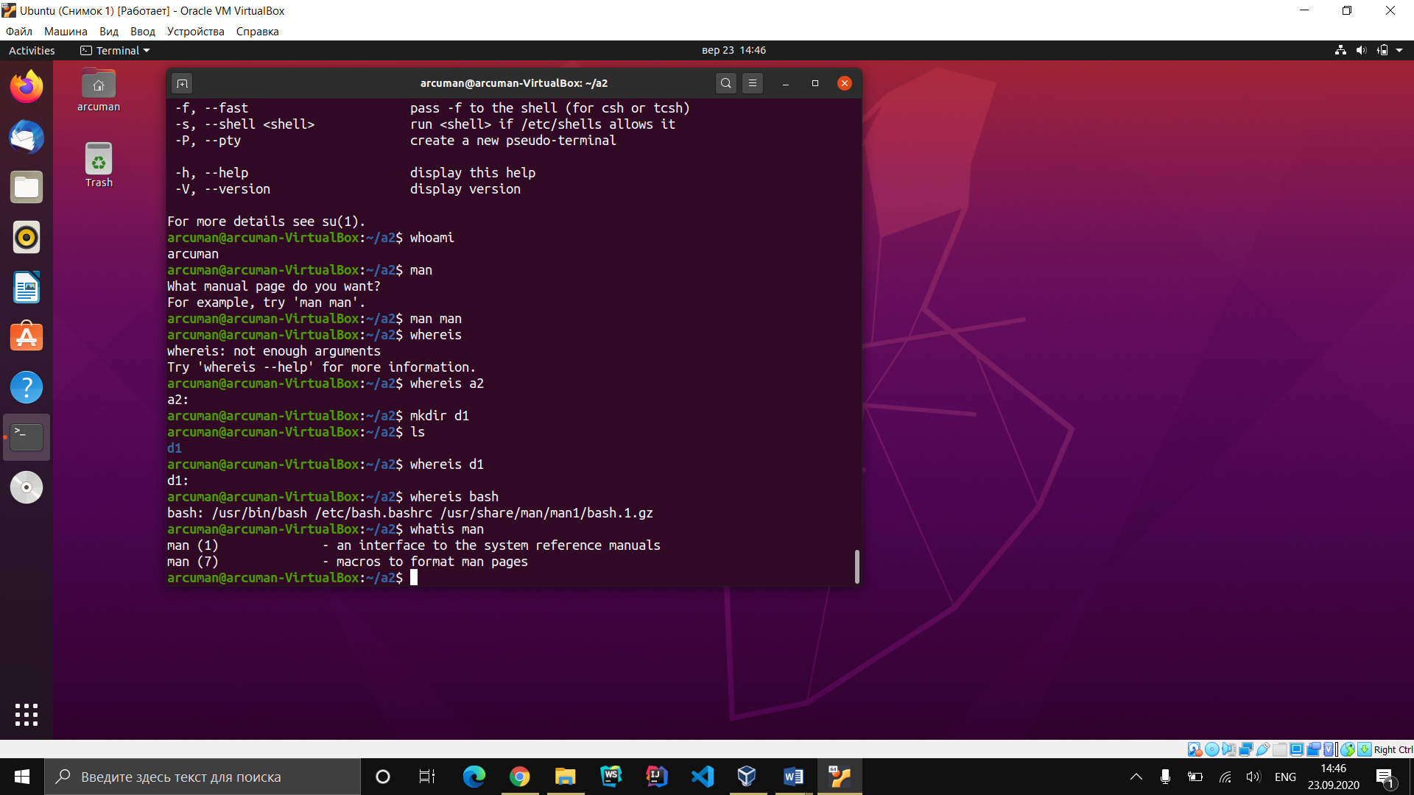

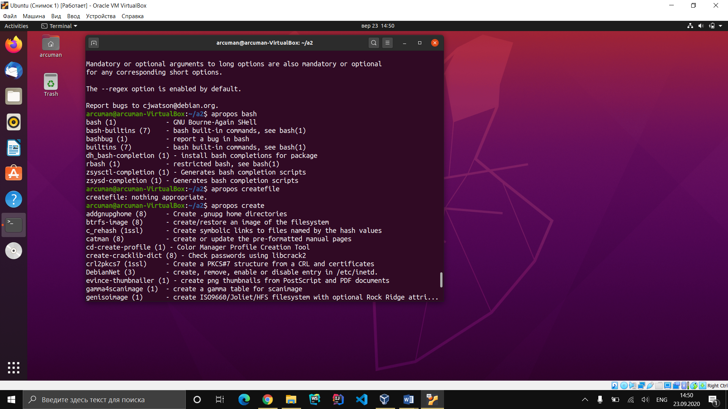

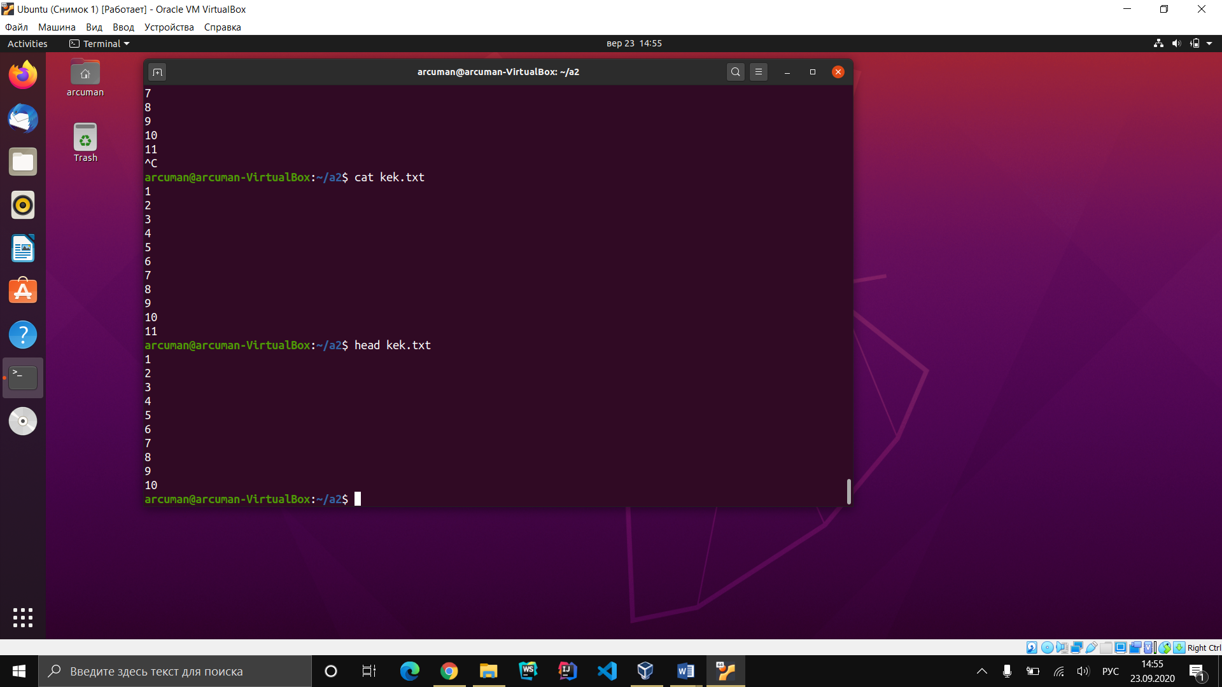

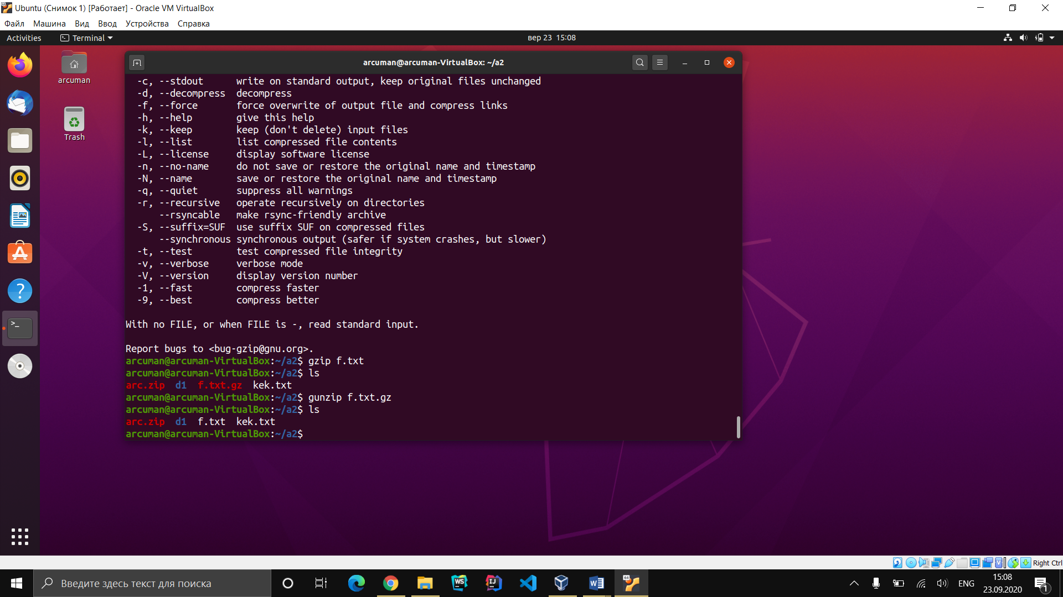

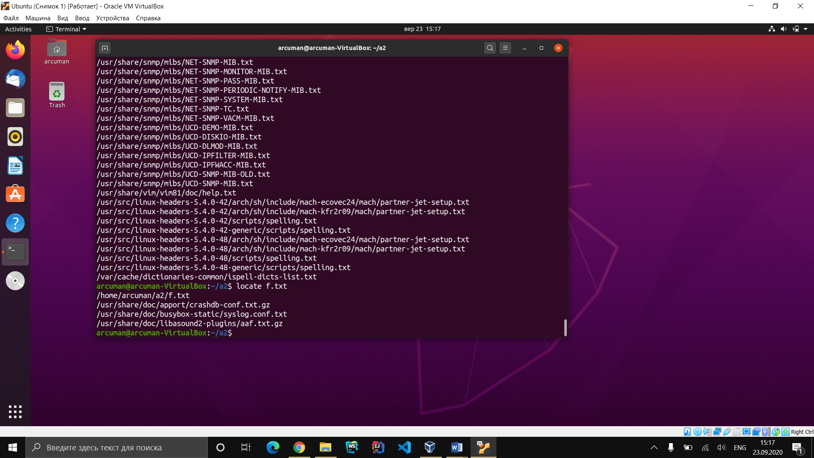

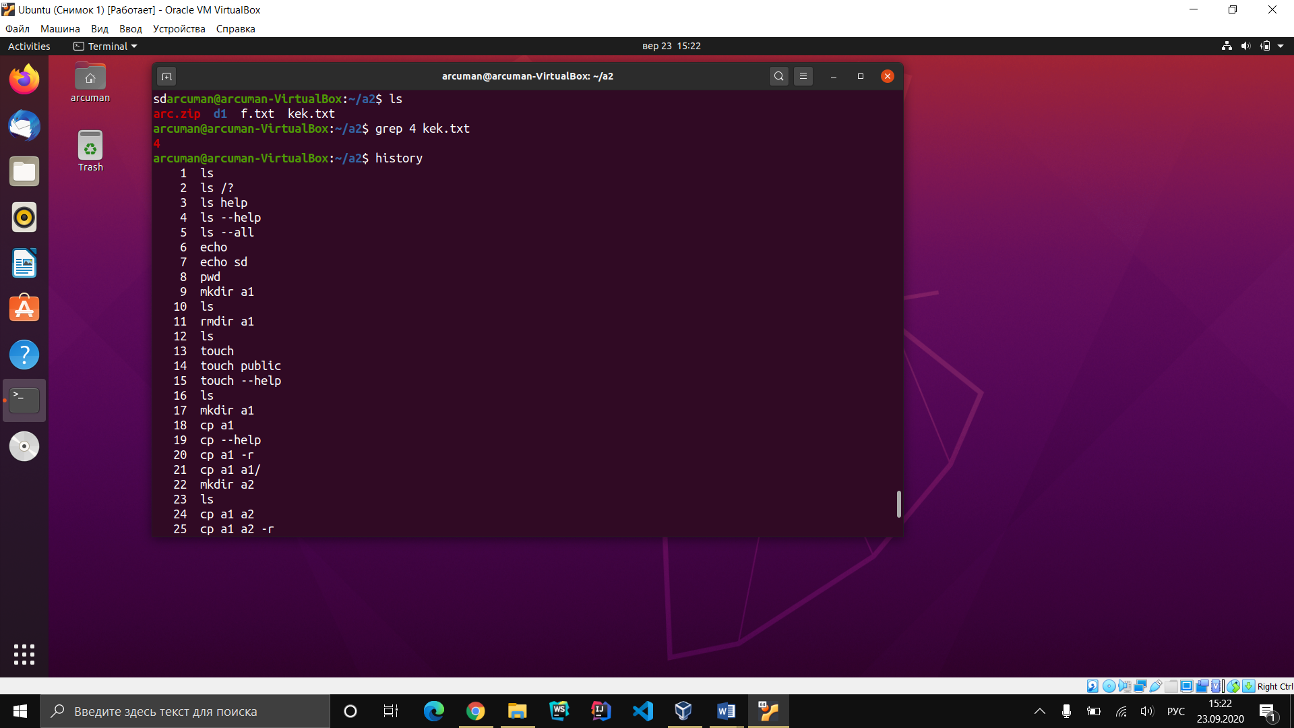

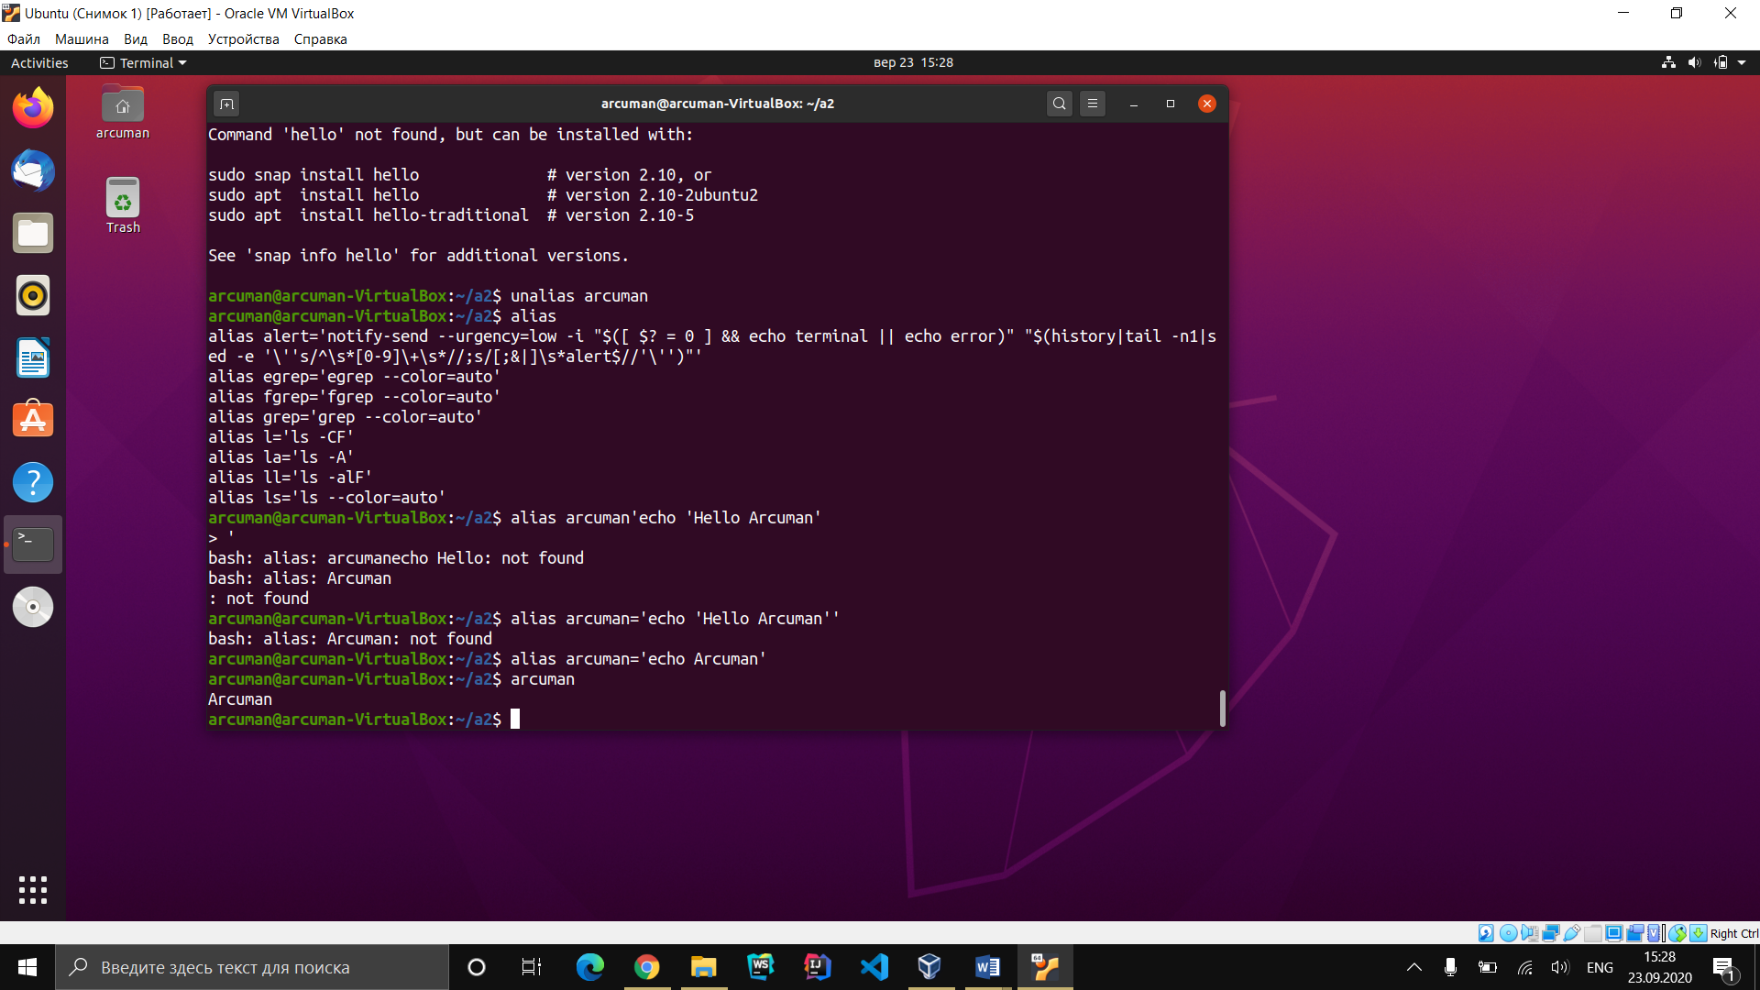

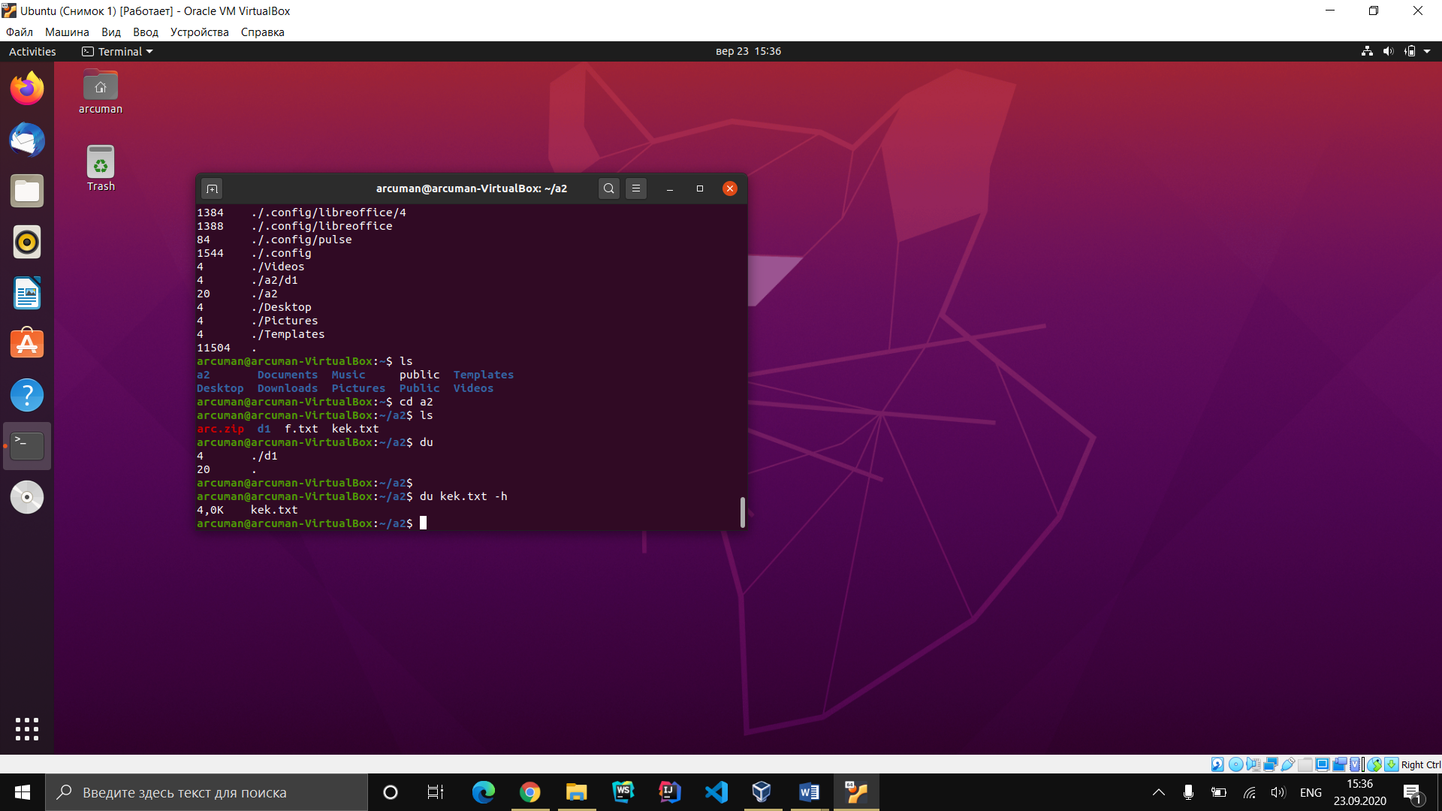

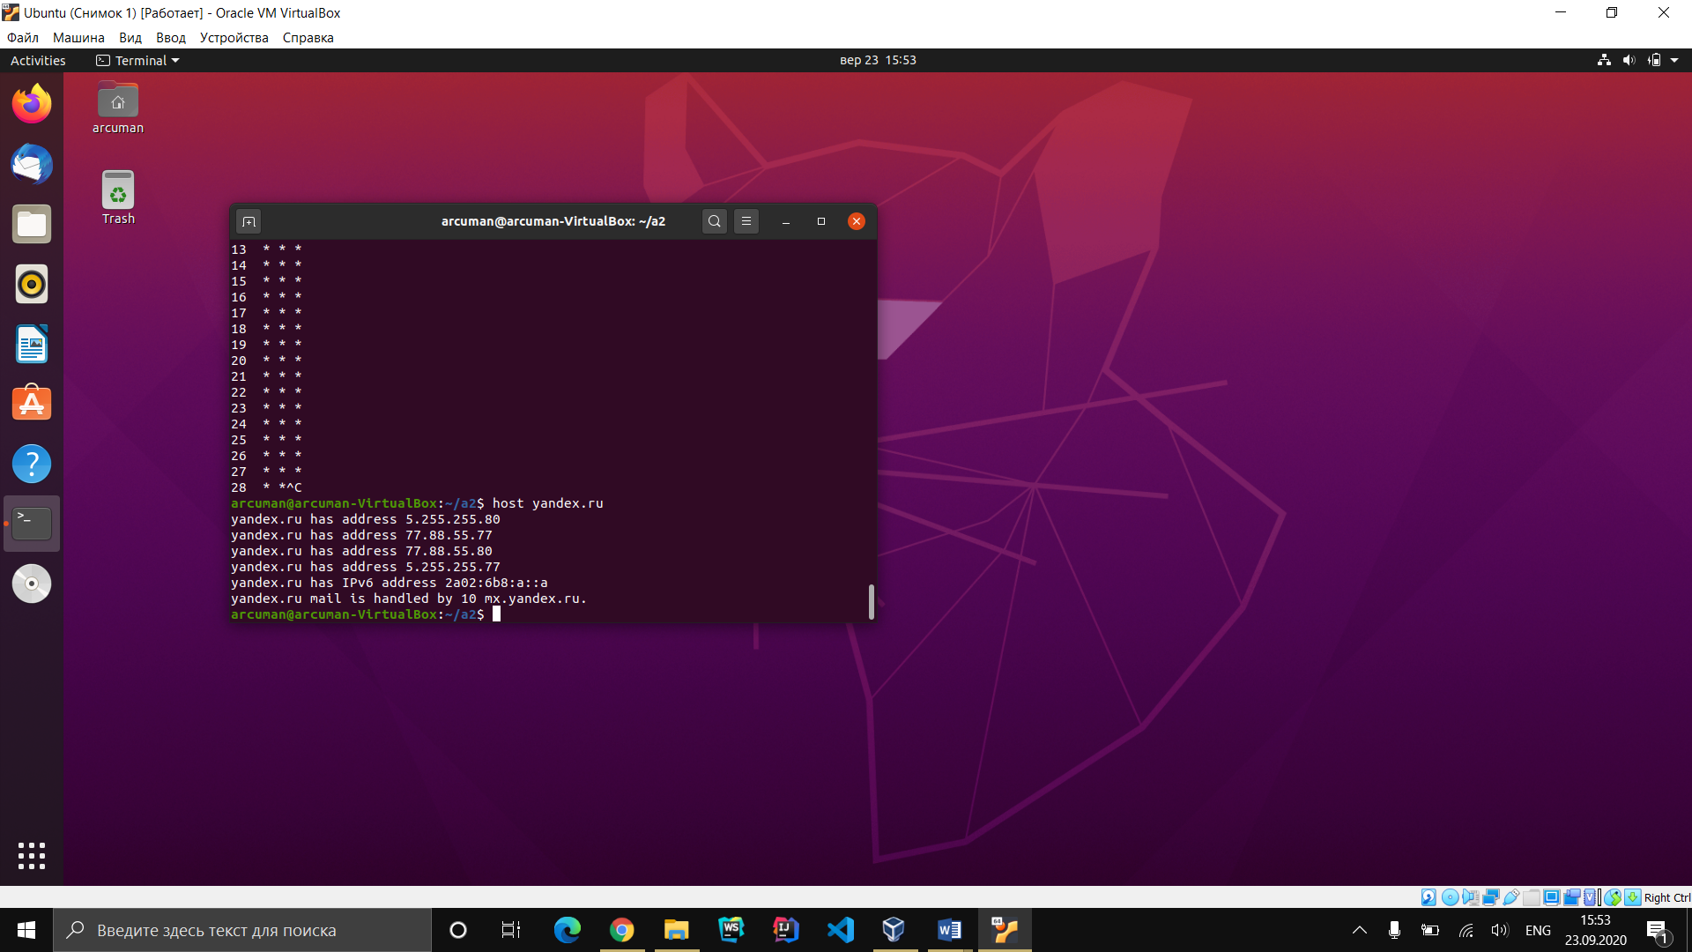

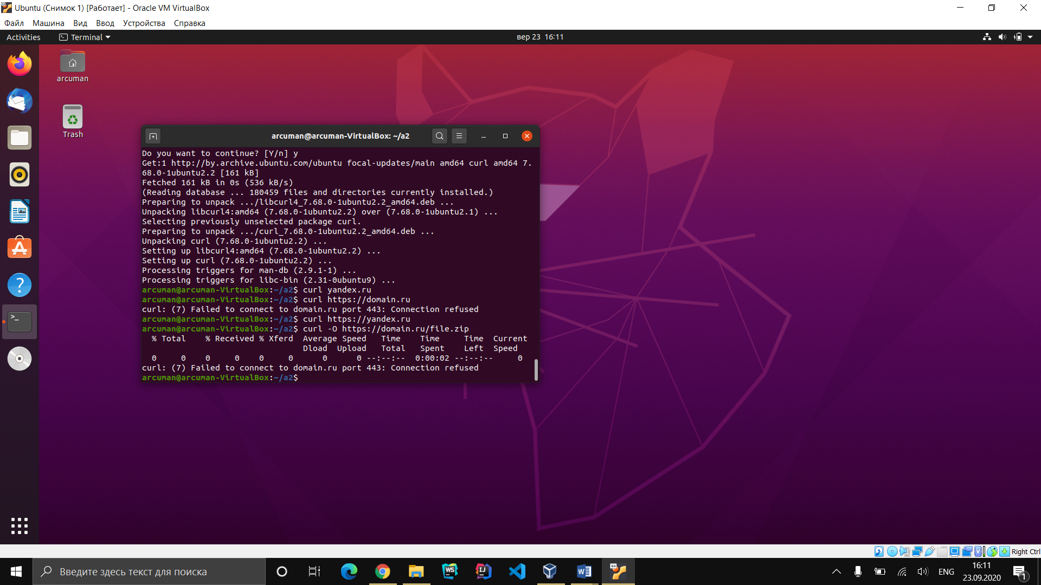

|  |  |
| --- | --- |
| Команда | Краткое описание команды |
| **ls** | вывод списка файлов и каталогов… |
| echo | выводить строку текста в терминал |
| pwd | Печатает на экран текущий каталог |
| cd | Позволяет перейти из текущего каталога в указанный. |
| mkdir | Создание новых каталогов |
| rmdir | Удаление каталогов |
| touch | установка времени последнего изменения файла или доступа в текущее время,создание файла |
| cp | Копирование файлов и каталогов. |
| mv | Перемещение или переименование файлов и каталогов |
| rm | Удаляет файлы и папки |
| su | запустить программу от имени другого пользователя. |
| whoami | отображает имя вошедшего в систему пользователя |
| man | Команда man открывает руководство по определённой команде |
| whereis | Показывает полный путь к исполняемому файлу программы |
| whatis | показывает, какие разделы руководств есть для данной команды. |
| apropos | осуществляет поиск переданной пользователем строки в заголовках страниц руководств. |
| cat | Печатает содержимое файла, переданного в параметре, в стандартный вывод |
| less | для просмотра длинных текстов, которые не вмещаются на одном экране. |
| head | выводит несколько первых строк из файла (голова),(10 строк по умолчанию) |
| tail | выдает несколько последних строк (хвост). |
| lpstat | Вывод информации о состоянии системы печати. |
| lpr | Поставить файл в очередь на печать |
| lpq | Просмотреть очередь на печать. |
| lpstat | Вывод информации о состоянии системы печати. |
| lprm | Удалить запрос из очереди. |
| chgrp | Команда **chgrp** позволяет задействовать соответствующую утилиту для изменения группы пользователей, владеющих файлом или директорией |
| chown | Изменяет владельца файла. Только суперпользователь может изменять владельцев. |
| chmod | Изменяет права доступа к файлу. Это чтение, запись и выполнение. Каждый пользователь может изменять права для своих файлов. |
| zip | Создание zip-архива |
| gzip | сжатия данных без потерь |
| gunzip | Восстановление сжатых файлов |
| bzip2 | предназначена для сжатия данных без потерь с помощью соответствующей утилиты, использующей [алгоритм Барроуза-Уилера](https://ru.wikipedia.org/wiki/Bzip2). |
| bunzip2 | символьной ссылкой на утилиту bzip2 с параметром -d. |
| tar | cоздать новый архив, |
| locate | команда locate ведёт поиск в базе данных updatedb для шаблонов имён файлов. Эта база данных содержит снимок файловой системы, что позволяет искать очень быстро. |
| grep | ищет текст по шаблону. |
| find | Поиск в файловой системе, файлах и папках. |
| history | Команда для повторного исполнения ранее исполненных команд |
| alias | Команда создаёт синонимы для других команд Linux. То есть вы можете делать новые команды или группы команд, а также переименовывать существующие. |
| unalias | Удаление |
| ps | выводит список идентификаторов текущих процессов на вашем сервере |
| top | отображают процессы и могут быть использованы как консольные системные мониторы |
| lsof | для отображения открытых файлов различными процессами и/или пользователями. |
| free | Команда **free** предоставляет информацию об использованной и неиспользованной памяти, а так же о разделе подкачки (swap). |
| df | Анализатор дискового пространства |
| du | Показывает размер файла или каталога. |
| yum | средство обновления пакетов |
| ifconfig | возвратит список подключенных к системе сетевых интерфейсов и их характеристики, например, ip адрес, адрес шлюза, размер пакета, частоту для беспроводных сетей и другие параметр |
| ping | Ping в основном используется для проверки доступности удаленного хоста или нет. |
| traceroute | Это усовершенствованная версия ping. Мы можем увидеть не только полный маршрут сетевых пакетов, но и доступность узла, а также время доставки этих пакетов на каждый из узлов. |
| host | Утилита host предназначена для выполнения запросов к DNS-серверам. По умолчанию она просто находит IP-адрес, соответствующий заданному имени хоста, |
| iwconfig | настроить беспроводной сетевой интерфейс |
| dhclient | Для управления адресом интерфейса по протоколу **DHCP** |
| ifup | для включения сетевого интерфейса. |
| ifdown | для su выключения сетевого интерфейса. |
| route | посмотреть таблицу маршрутизации |
| ssh | Эта команда соединяет вас с вашим сервером, который имеет свой IP адрес serverip и имя пользователя user.( ssh user@serverip  ) |
| sftp | открыть SFTP-сессию через это соединение |
| scp | Утилита для передачи файлов через ssh. |
| rsync | Если вы хотите сделать локальную копию файлов, скопировать файлы на удаленный сервер или с удаленного сервера, то для этого подойдет утилита синхронизации файлов |
| wget | текстовая программа для скачивания файлов. |
| curl | очень полезный инструмент командной строки для передачи данных от или к серверу |

**Задание 02.Переменные окружения среды Linux**

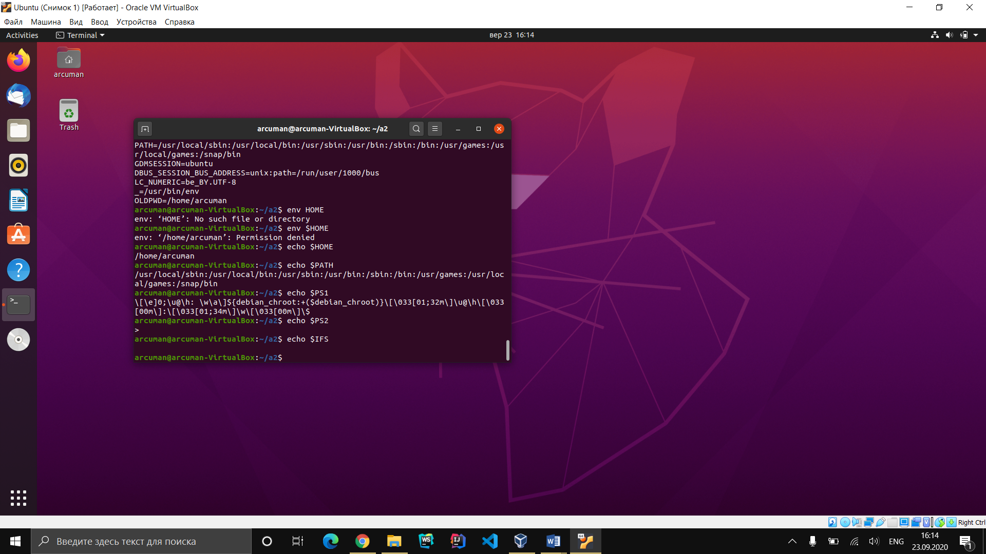

|  |  |
| --- | --- |
| Переменная окружения | Краткое описание |
| $HOME | Здесь содержатся домашние каталоги всех пользователей, которые зарегистрированы в системе. |
| $PATH | представляющая собой набор каталогов, в которых расположены исполняемые файлы |
| $PS1 | строка приглашения на ввод(Приглашение ко вводу команд в bash — это строка, которая отображается слева от каждой команды, которую вы вводите в терминале. ) |
| $PS2 | используется, когда команда многострочная. |
| $IFS | разделитель |

**Задание 04.Разработка С-приложения и bash-скрипт**

1. Разработайте приложение на языке С, выводящее 1000 сообщений на консоль. Сообщения должны выводиться каждые 2 секунды на консоль и содержать PID процесса и номер сообщения.

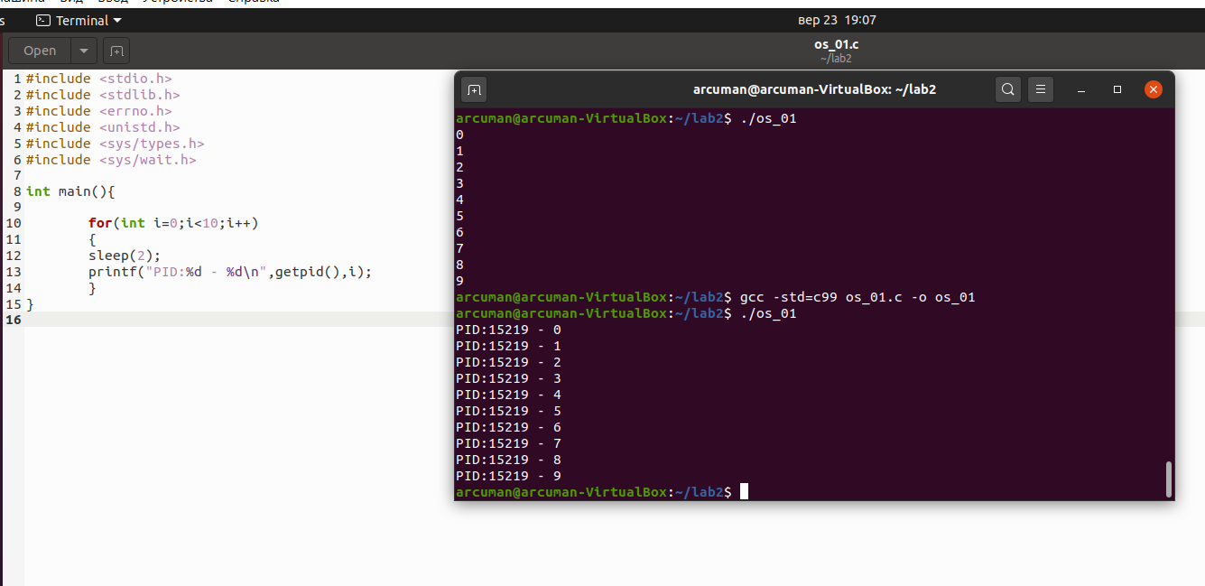

1. Разработайте bash-скрипт **os_0007.sh**, который принимает два параметра: Pid процесса, строку fd (необязательный параметр). В результате работы bash-скрипт выводит в консоль: наименование исполняемого файла, Pid-процесса, Pid-родительского процесса (PPid), перечень дескрипторов (номеров) дескрипторов (fd) открытых потоков. Приведенные ниже скриншоты демонстрируют работу скрипта os_0007.sh.

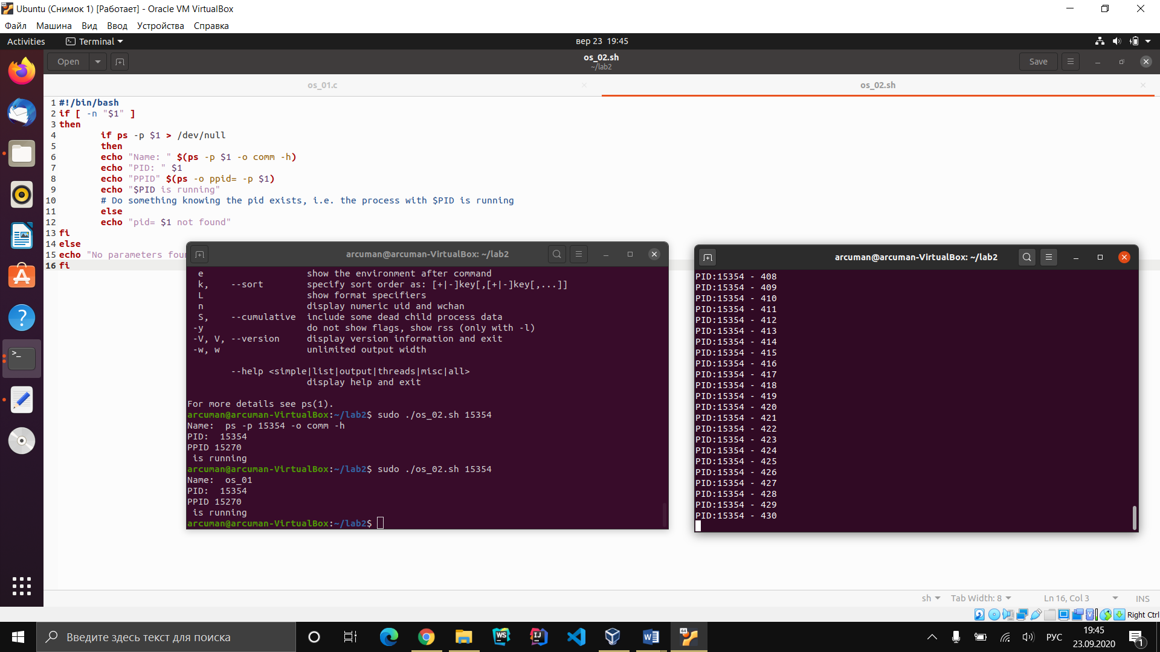

**Задание 05.Построение цепочки родительских процессов**

1. Применив, разработанный скрипт **os_0007.sh**  постройте цепочку родительских процессов до процесса инициализации system.Ниже приводится пример, первых трех шагов построения цепочки.

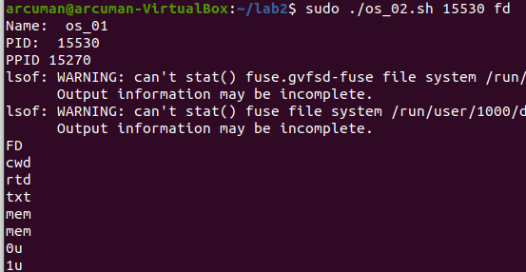

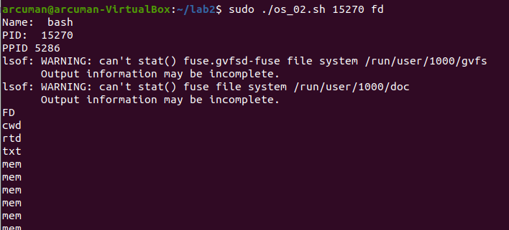

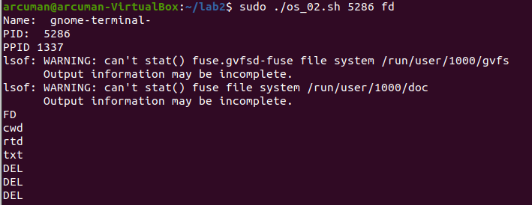

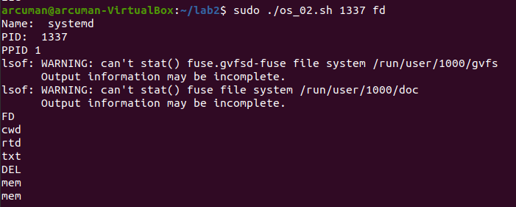

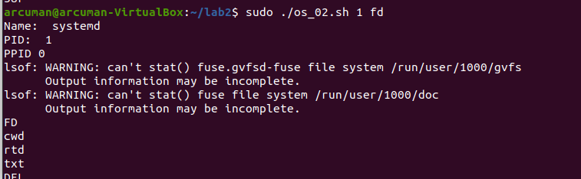

**Задание 06.ответьте на следующие вопросы**

1. Что такое фреймворк OS?

Библиотеки кода.

1. Что такое POSIX?

POSIX (англ. Portable Operating System Interface — переносимый интерфейс операционных систем) — набор стандартов, описывающих интерфейсы между операционной системой и прикладной программой (системный API), библиотеку языка C и набор приложений и их интерфейсов.

1. Что такое аппаратное прерывание?

*аппаратные* - реакция микропроцессора на физический сигнал от некоторого устройства (клавиатура, системные часы, клавиатура, жесткий диск и т.д.), по времени возникновения эти прерывания асинхронны, т.е. происходят в случайные моменты времени;

Что такое программное прерывание?

 программные - вызываются искусственно с помощью соответствующей команды из программы, предназначены для выполнения некоторых действий операционной системы, являются синхронными;

1. Что такое системный вызов?

системный вызов - механизм вызова прикладной программой функции ядра OS.

1. Что такое процесс OS?

**процесс OS** – единица работы OS - **объект ядра OS+адресное пространство**:

1. Что такое контекст процесса OS?

контекст процесса – данные, которые сохраняются при переключении процессов и предназначенные для продолжения работы;( адресное пространство, содержимое регистров (общего назначения, счетчик команд, состояния процессора, вершина стека, …), объекты ядра OS (объекты процессов, потоков, безопасности, файлов и пр.), стек ядра (для этого процесса))

1. Что такое адресное пространство процесса?

адресное пространство (данные, программа, стек, куча);

1. Перечислите области памяти адресного пространства процесса и поясните их назначение.



1. Что такое стандартные потоки процесса?

потоки имеющие зарезервированные номера - дескрипторы (номера), поток ввода (0), поток вывода (1), поток вывода ошибок (2).

1. Перечислите системные вызовы Windows для создания процесса?
2. Перечислите системные вызовы Linux для создания процесса?

Процессы создаются через две функции Fork() и exec()

Начинается с Fork(), он создает точный клон вызывающего процесса, так называемый «дочерний» процесс

Менеджер исполнения exec() заменяет образ процесса этого клона новой программой, которая должна быть выполнена.

1. С помощью каких утилит можно увидеть перечень процессов в Windows?

tasklist

1. С помощью каких утилит можно увидеть перечень процессов в Linux?

ps

1. Перечислите свойства процесса OS.

процесс может создавать (с помощью системного вызова)

дочерние процессы, в общем случае может образовываться дерево процессов;

обычно соответствует работающей программе (например, exe-файлу в Windows);

OS хранит список (или таблицу) объектов работающих процессов;

при приостановке процесса в объекте процесса сохраняется вся информация (регистры, уведомления OS,… - контекст процесса), позволяющая возобновить работу процесса;

процессы изолированы друг от друга;

для обмена данными между процессами, применяется специальный механизм – механизм межпроцессного взаимодействия (IPC);